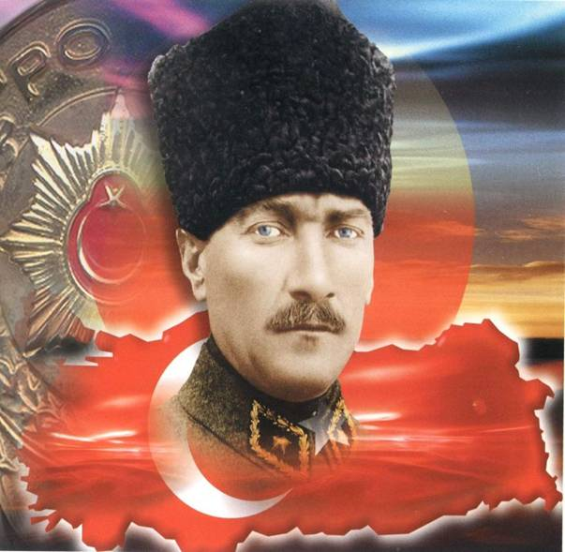 |  | 

2018/2019 EĞİTİM ÖĞRETİM YILI

23 NİSAN İLKOKULU
VE
ORTAOKULU

BRİFİNG DOSYASI

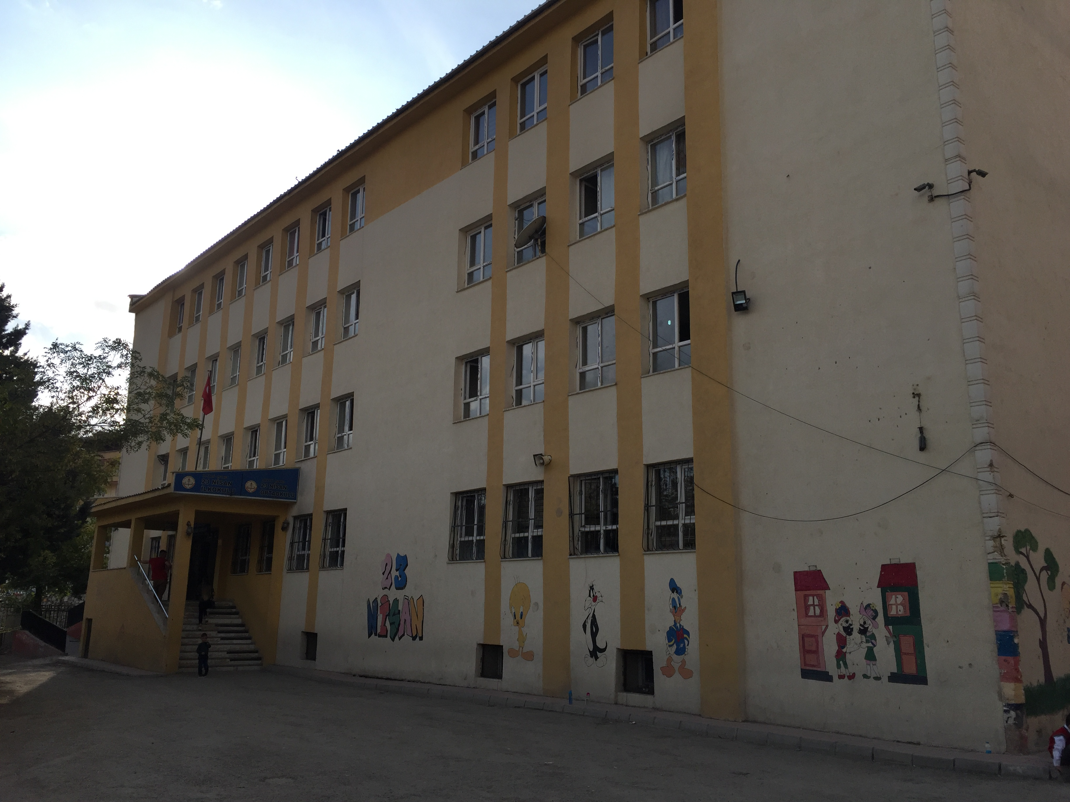

2018/2019 EĞİTİM ÖĞRETİM YILI
23 NİSAN ORTAOKULU BRİFİNG DOSYASI

İLİ : HAKKARİ
İLÇESİ : MERKEZ
KURUMUN ADI : 23 NİSAN İLKOKULU/ORTAOKULU
KURUM KODU : 740402
POSTA KODU : 30000
AÇILIŞ : 1981
OKULUN ADRESİ : PEHLİVAN MAHALLESİ MÜHÜRDAROĞLU CADDESİ H.SAİT
CAMİİ YANI HAKKARİ/MERKEZ
EĞİTİM-ÖĞRETİM ŞEKLİ : İkili Öğretim
DAYANDIĞI YASAL TEMELLER : Anayasa, MEB kanun, tüzük ve yönetmelikleri
KURUM İLETİŞİM BİLGİLERİ
Telefon : 0 (438) 211 60 69
e-posta : 740424@meb.k12.tr
740402@meb.k.12.tr
Web Adresi : http://hakkari23nisanortaokul.meb.k12.tr/

OKULUN HİZMET ALANI:
Okulumuz Hakkari merkezde ilkokul 1. Sınıftan 4. Sınıfa ortaokul 5. sınıftan 8. Sınıfa kadar, okul çağındaki çocuklarımızın cinsiyet gözetilmeksizin, T.C Anayasasının eğitimle ilgili hükümleri,1739 sayılı Milli Eğitim Temel Kanunu, 222 sayılı İlköğretim ve Eğitim Kanunu, İlköğretim Kurumları yönetmeliği doğrultusunda eğitim-öğretim görmelerine yardımcı olmak, onları ortaöğretim kademesindeki çeşitli okullara hazırlamaktır.
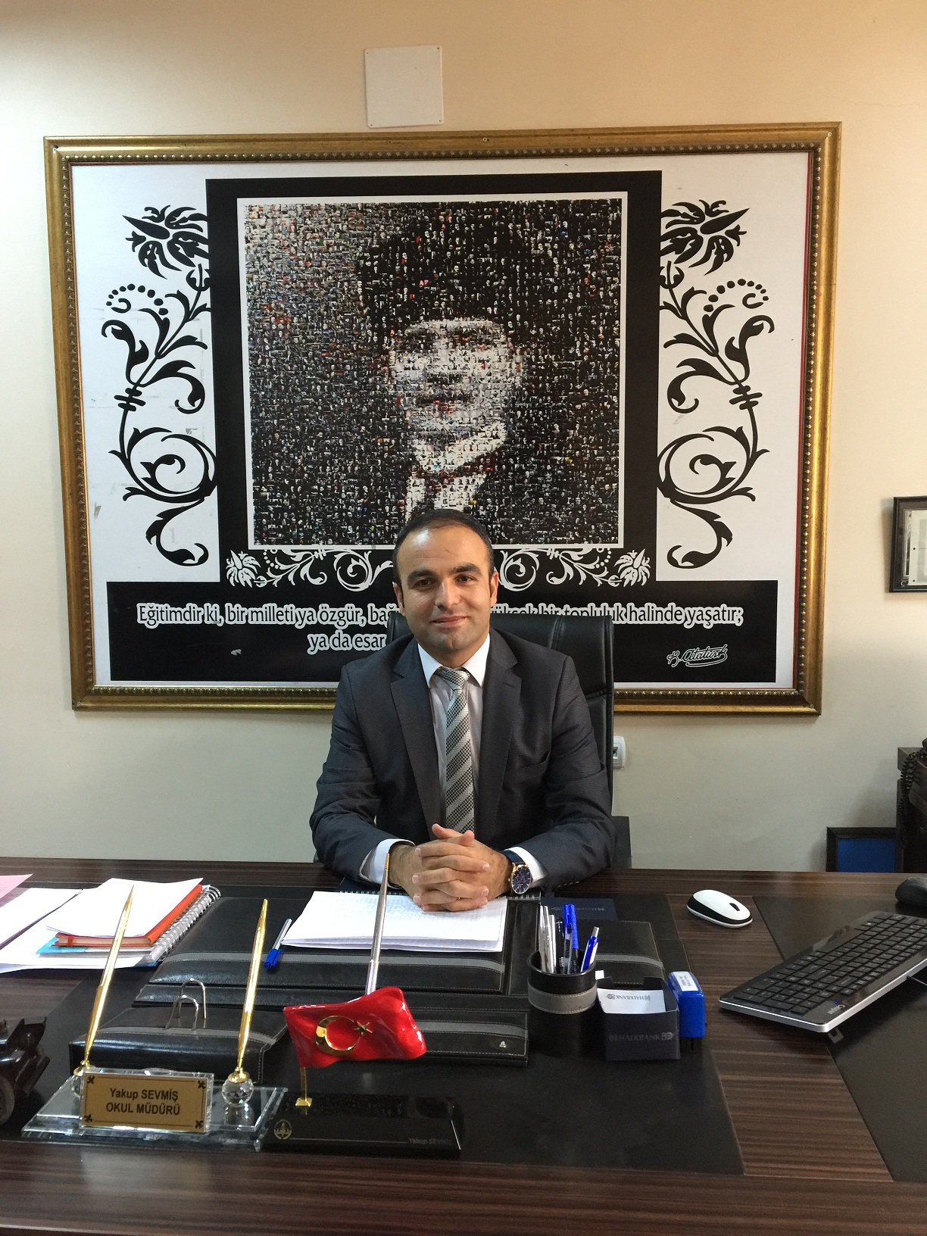

Fiziksel Özellikleri:
Okulumuz 1 binadan oluşmaktadır. Ana binamızda 20 adet derslik, Fen Laboratuvarı, Konferans Salonu, Bilişim Sınıfı, Arşiv Odası, Personel Odası, Kantin, Öğretmenler odası, Rehberlik Odası, Müdür ve Müdür Yardımcısı odaları bulunmaktadır.
OKULUMUZ
Hakkari çarşı merkezinde 23 Nisan Ortaokulu’nun 2018-2019 Eğitim-Öğretim yılında 1174 öğrencisi bulunuyor.

MİSYONUMUZ

Biz bütün öğrencilerin, öğrenmelerini onların bilgili, becerili ve kendine güvenen bireyler olarak yetişmelerini sağlamak onlara 21. Yüzyılın gelişen ihtiyaçlarına cevap verebilecek beceriler kazandırmak için varız.
İnanıyoruz ki…
Öğrencilerin, öğrenmeyi öğrenmesi ilk önceliktir.
İnanıyoruz ki…
Öğrenciler bütün çalışmalarımızın odak noktasıdır ve amaçlarımıza temel oluşturur.
İnanıyoruz ki…
Biz birbirimizi, öğrencilerin, velilerin ve toplumun sürekli değişen beklentilerine ayak uyduracak şekilde geliştirmek için yüreklendiririz.
İnanıyoruz ki…
Biz, hepimiz öğrencilerimizin başarısını artırmak için karşılıklı olarak sorumluluk alır ve verimli bir şekilde çalışırız.
İnanıyoruz ki…
Biz, birbirimize ve kendimize güveniriz. Öğrencilerimize bir birey olarak saygı duyar; onları korur ve gözetiriz.
İnanıyoruz ki…
İyi bir eğitim, öğrenciler arasındaki bütünleşme kadar çeşitliliğini de gerektirir. Farklılıklarımızın bilincindeyiz ve bunların birer zenginlik kaynağı olduğuna inanıyoruz. Birbirimizi anlıyor, farklılıkları ve görüş ayrılıklarını bir zenginlik olarak kabul ediyoruz.

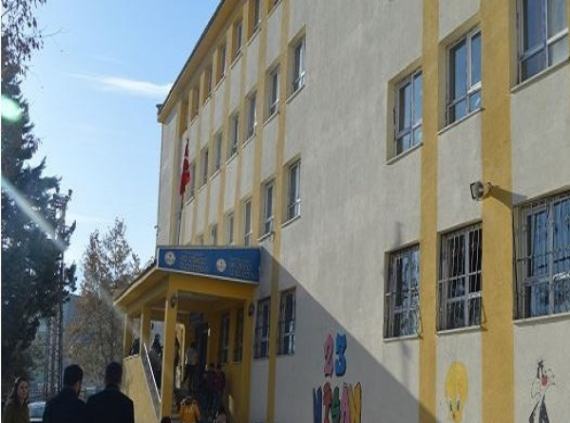
VİZYONUMUZ

Atatürk ilke ve inkılaplarına bağlı, Cumhuriyet’e ve demokrasiye inanan, ülkesinin kültürel değerlerine sahip çıkan, içinde bulunduğu koşulları çıkış noktası olarak yeni ufuklar açan, bilgi ve beceri düzeyi yüksek, düşünme, algılama, karar verme ve problem çözme yetenekleri gelişmiş, akıcılık, esneklik, özgürlük ve açımlama gibi zihinsel özelliklere sahip bilişsel, duyuşsal ve psikomotor alanlarda gelişmiş gelecekte olabilecek ya da oluşturulabilecek bir durumu şimdiden düşünen, gelecekte tahminler yapmak değil, kararlar alan yaratıcı yetileri gelişmiş “ana yoldan ayrılan”, “deneye açık olan” ve “kalıplardan kurtulan, ulaşmak istenen durumla mevcut durum arasındaki boşluğun doğurduğu”, “yaratıcı gerilim” den yararlanan, sanata, araştırma ve geliştirmeye, bilim ve teknoloji üretimine yatkın, çevreye duyarlı Türkiye’yi bilgi toplumuna dönüştürecek nitelikli bireyler yetiştirmektir.

İLKELERİMİZ VE DEĞERLERİMİZ:
1. Genellik ve eşitlik,
2. Atatürk İnkılâp ve İlkeleri ve Atatürk Milliyetçiliği,
3. Planlılık
4. Demokrasi Eğitimi,
5. Ferdin ve toplumun ihtiyaçları
6. Laiklik,
7. Yöneltme,
8. Bilimsellik,
9. Eğitim Hakkı,
10. Karma Eğitim,
11. Fırsat ve İmkan Eşitliği,
12. Okul ve ailenin işbirliği,
13. Süreklilik
14. Her yerde Eğitim

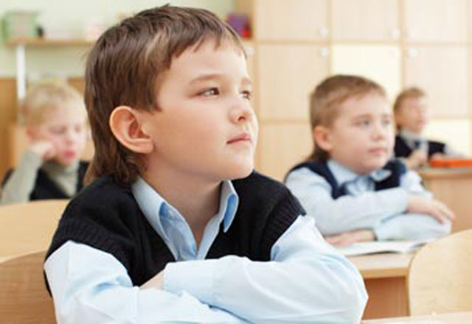

İLKELER-DEĞERLER-POLİTİKALAR:
“Her fert bir değerdir” düşüncesinden yola çıkarak tıpkı diğer Cumhuriyet Okullarımızda olduğu gibi;
Okulumuzda Atatürk ilke ve inkılâpları doğrultusunda çağdaş eğitim verilir.
• “Öğrenemeyen öğrenci yoktur; geç öğrenen öğrenci vardır.” düşüncesinden hareket
edilerek öğrencilerimize öğrenmede fırsat eşitliği tanınır.
• Her öğrenciye; ilgi, ihtiyaç ve yetenekleri göz önünde bulundurularak eğitim verilmeye
özen gösterilir.
• Olumlu davranış değişikliğini gerçekleştirmek için öğrenciyi tanımaya ve davranışlarını anlamaya önem verilir.
• Klasik eğilim anlayışından sıyrılarak öğrencilerimiz, çağdaş eğitim yöntem, teknik ve araç
gereçleriyle yetiştirmek üzere donanım eksikliklerinin giderilmesine çalışılır.
• Öğrencilerimizin fiziksel gelişiminin sağlanması için imkânlar ölçüsünde sportif faaliyetlere önem verilir.
• Öğrencilerimizin yetenekleri, sosyal etkinlikler aracılığıyla ön plana çıkarılır.
• Eğitim kadromuz kendi alanında uzman, kültürlü, yeniliğe açık, çağdaş teknolojiden
faydalanan, yılmadan çalışan özverili insanlardır.
• Öğretmenlerimiz insan sevgisini ve mutluluğunu ön plana çıkarırlar.
• Öğretim kadromuzun, ailelerimizin, Okul Aile Birliği ile uyum içinde çalışabilecekleri bir ortam sağlanır.
• Öğrenme güçlüğü ve fiziksel özrü olan öğrencilerimizin okul ortamından en iyi şekilde yararlanması için bütün olanaklarımızı kullanırız.

İLKELERİMİZ;
Bizim hep birlikte yapacağımız çalışmaları şekillendirecek ve alacağımız kararları etkileyecek; bizi, öğrencilerimizi, velileri ve okulumuzun içinde bulunduğu toplumu yönlendirecektir.

EĞİTİM POLİTİKAMIZ
Öğrencilerimizin Öğrenmeyi Öğrenmesi İlk Önceliktir.
Öğrencilerimiz bütün çalışmalarımızın odak noktasıdır. Ve amaçlarımıza temel oluşturur.
Biz, hepimiz çağı yakalamak ve öğrencilerimizin de çağı yakalamaları için tüm gücümüzle çalışırız.
Biz, birbirimizi öğrencilerin, velilerin ve toplumun sürekli gelişen beklentilerine ayak uyduracak şekilde geliştirmek için yüreklendiririz.
Biz, öğrencilerimizin başarısını artırmak için karşılıklı olarak sorumluluk alır ve en verimli şekilde çalışırız.
Biz, birbirimize ve kendimize güveniriz. Öğrencilerimize bir birey olarak saygı duyar onları koruyup gözetiriz.
Biz, hepimiz ülkemizin ve kendimizin ekonomik olarak gelişmesi için çalışırız.
İyi bir eğitim öğrenciler arasındaki bütünleşme kadar çeşitliliği de gerektirir. Farklılıklarımızın bilincindeyiz ve bunların birer zenginlik kaynağı olduğuna inanıyoruz. Birbirimizi anlıyor, farklılıkları ve görüş ayrılıklarını bir zenginlik olarak kabul ediyoruz.
Bilim, hepimizin rehberidir. Hepimiz akılcı ve mantıklı düşünme becerisine sahibiz.

YETENEKLİ, ENERJİK, COŞKULU VE ÜRETKEN OLUŞUMUZUN FARKINDAYIZ

Doğadaki değişim ve gelişimi topluma en iyi şekilde sunan insandır. 23 Nisan İlkokul ve Ortaokulu olarak geleceğimizin ve ülkemizin teminatı olan çocuklarımıza iyi bir eğitim ve öğretim sunmak hedefimizdir.
Aynı kulvarda yarışan kurumlar olan, nitelik bakımından hem kadrosu hem de verilen eğitimin çıktısı olan başarının somut olarak ortaya çıkmasıyla hak ettiği yerde kendini gösterecektir.
Verdiğimiz ve vereceğimiz eğitim - öğretimin toplumun ihtiyaç ve gereksinimlerine cevap verebilecek seviyede tutmak bizi farklı kılacaktır. Bireyin kendine, ailesine, çevresine ve milletine yararlı olabilmesi için gerekli olan eğitim - öğretimin verilmesini sağlamak kurumumuzda çalışan kadronun en büyük çabasıdır.

BİNA KULLANIM DURUMU

Birim | Derslik | Ana Sınıfı | Laboratuar | Kütüphane | Atölye | Bilgisayar odası | Müdür Od. | Md.Yrd.Od. | Ana sınıfı Beslenme Odası | Spor Odası | Öğrt.Odası | Okul Kooperatif odası. | Satranç Odası | Arşiv | WC | Konferans Salonu
Sayısı | 20 | 1 | 1 | 1 | - | 1 | 1 | 2 | 0 | 1 | 1 | 0 | 0 | 1 | 10 | 1

EĞİTİM-ÖĞRETİM DURUMU

Okulumuz eğitim-öğretimde ilçede üst sıralara tırmanmaya çalışmakta olup, her yıl Fen ve sosyal Bilimler liseleri, Anadolu Liselerine ve çeşitli meslek liselerine öğrenci kazandırmaktadır. Okulumuzun en zayıf noktası maddi durumu zayıf öğrenci velilerine sahip olmasıdır. Bu durum verilecek eğitimde öğretmenleri ve idarecilerimizi zorlamaktadır.

2018-2019 EĞİTİM-ÖĞRETİM YILI PERSONEL İSİM LİSTESİ
SIRA NO | ADI SOYADI | GÖREVİ | OKUTTUĞU SINIF
1 | YAKUP SEVMİŞ | OKUL MÜDÜRÜ
2 | CEVAT CAHİT ERTUŞ | MÜDÜR YARDIMCISI
3 | SELMAN ÖMEROĞLU | MÜDÜR YARDIMCISI
4 | ORKUN POLAT | MÜDÜR YARDIMCISI
5 | HÜMEYRA AKTAŞ ALTIN | MÜDÜR YARDIMCISI
6 | ABDULMENAV ERİP | TÜRKÇE
7 | ÖZLEM KURT | TÜRKÇE
8 | AYŞE KENT | TÜRKÇE
9 | NİLÜFER PEKER | TÜRKÇE
10 | GÜL BECEREN | TÜRKÇE
11 | NESRİN TÜRKAY | MATEMATİK
12 | HAMRİ CİN | MATEMATİK
13 | SEMA SARI | MATEMATİK
14 | AYSUN YILMAZ | MATEMATİK
15 | ÖMER ALTINAY | MATEMATİK
16 | AYŞEGÜL ÇİÇEK BOR | FEN BİLİMLERİ
17 | SERKAN HAZIR | FEN BİLİMLERİ
18 | TUĞÇE GÜL | FEN BİLİMLERİ
19 | MAİDE MİHRİBAN AKKAYA | FEN BİLİMLERİ
20 | ÜMMÜHAN ERTUŞ | FEN BİLİMLERİ
21 | SERDAR GÜNAYDIN | SOSYAL BİLGİLER
22 | YAKUP ÖZKAN | SOSYAL BİLGİLER
23 | HASAN KANAT | SOSYAL BİLGİLER
24 | ZÜBEYDE GÜR | İNGİLİZCE
25 | İLKNUR YILMAZOĞLU | İNGİLİZCE
26 | SİNAN ARTAN | İNGİLİZCE
27 | MUHSİNE NAS | İNGİLİZCE
28 | HANDAN ÖZKARABEKİR POLAT | MÜZİK
29 | SEVİM ASLAN | GÖRSEL SANATLAR
30 | NESLİHAN ARGİN | REHBERLİK
31 | VEDAT DAYAN | SINIF ÖĞRETMENİ
32 | ŞERİFE MAK | ANASINIFI
33 | SEHER ÇAPİK | ANASINIFI
34 | ÖZGE KILINÇ | ANASINIFI
35 | EBRU BÜKÜLMEZ | ANASINIFI
36 | FATMA KAYHAN | SINIF ÖĞRETMENİ
37 | SEDA ÖZBEK | SINIF ÖĞRETMENİ
38 | GÜRKAN FERHAT AYDIN | SINIF ÖĞRETMENİ
39 | ALİ YILDIRIM | SINIF ÖĞRETMENİ
40 | HARUN KANAT | REHBERLİK
41 | ABDULLAH SEVER | SINIF ÖĞRETMENİ
42 | REYHAN AKDOĞAN ARTAN | SINIF ÖĞRETMENİ
43 | ELİF KANSU | SINIF ÖĞRETMENİ
44 | MİHRİCAN KARA | SINIF ÖĞRETMENİ
45 | SİBEL EFETÜRK | SINIF ÖĞRETMENİ
46 | ELİFE KOCABAŞ | SINIF ÖĞRETMENİ
47 | TAYYİP ERDAL | SINIF ÖĞRETMENİ
48 | ALİ ÇITAK | SINIF ÖĞRETMENİ
49 | MUHYETTİN ARAR | SINIF ÖĞRETMENİ
50 | TAHA YASİN KAYA | SINIF ÖĞRETMENİ
51 | BUKET TUNCER | SINIF ÖĞRETMENİ
52 | EBRU KORKMAZ | SINIF ÖĞRETMENİ
53 | HACI KANSU | SINIF ÖĞRETMENİ
54 | BEDRETTİN GÜR | SINIF ÖĞRETMENİ
55 | GURBET KARANFİL | SINIF ÖĞRETMENİ
56 | SELMAN ŞAHİN | DİN KÜLTÜRÜ
57 | İLKNUR SARIÇAM | DİN KÜLTÜRÜ
58 | ADNAN YİĞİT | DİN KÜLTÜRÜ
59 | SEDA ERBAŞ | BEDEN EĞİTİMİ
60 | OZAN ÇELİK | BEDEN EĞİTİMİ
61 | MÜGE ALTAN | BİLİŞİM TEKNOLOJİLERİ

Sayısal Olarak Okulun Yönetici-Öğretmen Durumu

Branş | Norm | Mevcut | İhtiyaç | Açıklamalar
Okul Müdürü | 1 | 1 | YOK
Müd.Yard. | 4 | 4 | YOK
Beden Eğt. | 2 | 2 | YOK
Din Kültürü | 4 | 3 | YOK
Fen ve Teknoloji | 5 | 5 | YOK
Bilişim Teknolojileri | 1 | 1 | YOK
İngilizce | 4 | 4 | YOK
Teknoloji - Tasarım | 1 | 1 | YOK
Matematik | 7 | 5 | YOK
Müzik | 1 | 1 | YOK
Rehberlik | 2 | 2 | YOK
Görsel Sanatlar-Resim | 1 | 1 | YOK
Sosyal Bil. | 3 | 3 | YOK
Türkçe | 5 | 5 | YOK
Sınıf Öğretmeni | 20 | 20 | YOK
Toplam | 61 | 58

SINIFLARA GÖRE KIZ VE ERKEK ÖĞRENECİ SAYILARI

ANASINIFI | ŞUBE | ERKEK | KIZ | TOPLAM
ANASINIFI A ŞUBESİ | 1 | 9 | 5 | 14
ANASINIFI B ŞUBESİ | 1 | 8 | 6 | 14
ANASINIFI C ŞUBESİ | 1 | 9 | 13 | 22
ANASINIFI D ŞUBESİ | 1 | 14 | 6 | 20
TOPLAM | 4 | 40 | 30 | 70
İLKOKUL | ŞUBE | ERKEK | KIZ | TOPLAM
1.SINIFLAR | 5 | 72 | 69 | 141
2.SINIFLAR | 6 | 90 | 81 | 171
3.SINIFLAR | 5 | 66 | 69 | 135
4.SINIFLAR | 4 | 59 | 65 | 124
TOPLAM | 20 | 287 | 284 | 571
ORTAOKUL | ŞUBE | ERKEK | KIZ | TOPLAM
5.SINIFLAR | 5 | 57 | 59 | 116
6.SINIFLAR | 4 | 60 | 49 | 109
7.SINIFLAR | 6 | 84 | 88 | 172
8.SINIFLAR | 5 | 68 | 68 | 136
TOPLAM | 20 | 272 | 268 | 533

2018-2019 EĞİTİM ÖĞRETİM YILI
23 NİSAN İLK/ORTAOKULU
BRİFİNG DOSYASI





